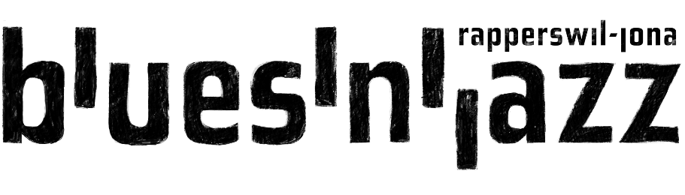

Infotext
Sonntag, 16. Juni 2019
blues’n’jazz im Sturm
Nach prima Wetter am Freitag, gabs am Festivalsamstag fürs blues’n’jazz einen stürmischen Abend. Windböen und starker Regen führten dazu, dass das Festival kurzzeitig unterbrochen werden musste. Dies entschieden die Verantwortlichen in Zusammenarbeit mit den örtlichen Experten aus Sicherheitsgründen. Als sich das Gewitter verzogen hatte, wurde der Betrieb auf den Bühnen am Fischmarktplatz und Curtiplatz wieder aufgenommen und konnten letztlich doch noch fast alle Konzerte stattfinden. Nichts passiert, zum Glück, allseits richtig reagiert – und deshalb gehört den lokalen Sicherheitsleuten, allen Stagelight-Technikern, den Künstlern, allen Helferinnen und Helfern und last but not least auch unserem grossartigen Publikum für Professionalität, Vernunft und Verständnis ein herzliches Dankeschön.
Trotz des Gewitters: Das blues’n’jazz 2019 war ein wunderbares, mit toller Musik und einer durchwegs friedlichen Stimmung vor den Bühnen und überall sonst auf dem Gelände.
Wir werden nun kurz durchatmen, dann analysieren und anschliessend schon bald wieder ans Werk gehen.
Für weitere Informationen bin ich heute ab ca. 09.30 h telefonisch erreichbar.
Kontakt:
Marc Lindegger
marc.lindegger@carre.ch
079 611 53 43

